სსიპ საგანგებო სიტუაციების კოორდინაციისა და გადაუდებელი დახმარების ცენტრი
სსიპ საგანგებო სიტუაციების კოორდინაციისა და გადაუდებელი დახმარების ცენტრი უწყვეტ რეჟიმში ახორციელებს მოსახლეობისთვის დროული, ადეკვატური და მაღალკვალიფიციური სასწრაფო სამედიცინო მომსახურების მიწოდებას და სხვადასხვა სახის კატასტროფისა და საომარი მდგომარეობის დროს დამდგარი საგანგებო სიტუაციებისას და ყოველდღიურ რეჟიმში სათანადო სამედიცინო დაწესებულებებს შორის გადაუდებელი მდგომარეობისას, დროულ სამედიცინო ტრანსპორტირების კოორდინაციას.

სასწრაფო სამედიცინო დახმარება
სასწრაფო სამედიცინო დახმარების ბრიგადები ოპერირებენ ქვეყნის მასშტაბით, გარდა თბილისის, ბათუმის და ოკუპირებული ტერიტორიებისა. ცენტრი მომსახურების მიწოდებას ახორციელებს 206 ბრიგადის მეშვეობით. (ზამთრისა და ზაფხულის პერიოდში, ტურისტების რაოდენობის ზრდასთან ერთად, ცენტრის მიერ ხორციელდება ცალკეულ რაიონებში ცხრამდე ბრიგადის დამატება).

მართვის სისტემა
- გამოძახებების მართვას ახდენს ცენტრალიზებული სადისპეჩერო
- გამოძახებების მართვა ხორციელდება ელექტრონული მართვის სისტემის საშუალებით (პროგრამული უზრუნველყოფა)
- 112-დან გამოძახების გადმომისამართება ხორციელდება ელექტრონულად, ნაცვლად სატელეფონო კავშრისა
- პროგრამულად იწარმოება გამოძახებების სრულყოფილი რეესტრი, რაც მოიცავს გამოძახების შემოსვლიდან მის დასრულებამდე არსებულ ინფორმაციას
- მიმდინარე დროში ხორციელდება დაკავებული და თავისუფალი ბრიგადების GPS კონტროლი, სადისპეჩეროს ოპერატორი რეალურ დროში ხედავს ავტომობილს რუქაზე, რაც იძლევა გამოძახების ადგილიდან უახლოესი თავისუფალი ბრიგადის ხედვის საშუალებას
- შექმნილია სამუშაო სტანდარტები ცენტრალური საოპერატოროსა და ბრიგადებისათვის
- ცენტრის სადისპეჩეროს მიერ ხდება შემოსული გამოძახებების სიმძიმის მიხედვითს პრიორიტეტის განსაზღვრა და პრიორიტეტის დონის შესაბამისად გამოძახებების მართვა

მატერიალურ-ტექნიკური ბაზა
- 2014 - 2016 წლებში ავტოპარკი განახლდა სამედიცინო წესით აღჭურვილი, მაღალი და საშუალო გამავლობის 200 ახალი ავტომობილით
- 2017 წელს ცენტრისთვის შეძენილ იქნა 22 ახალი, მაღალი გამავლობის (ჯიპის ტიპის) ავტომობილი და 10 რეანიმობილი
- სასწრაფო სამედიცინო დახმარების ბრიგადები სრულად არის აღჭურვილი სამედიცინო ინვენტარით, რაც პირველადი დახმარების ხარისხიან მიწოდებას უზრუნველყოფს
- 2015 წლიდან ცენტრის რაიონული სამსახურებისთვის ადმინისტრაციული შენობების გადაცემა დაიწყო. 2017 წლიდან რაიონული სამსახურების თანამშრომლების შრომის პირობების გაუმჯობესების მიზნით დაიწყო ახალი ოფისების მშენებლობა. ამჟამად მიმდინარეობს 18 ობიექტის მშენებლობის პროცესი.

პერსონალის ანაზღაურება
2014 წლიდან, თანამშრომელთათვის შრომითი ანაზღაურების მატება, მიმდინარეობს ეტაპობრივად. ცხრილში მოცემულია 24 საათიანი მორიგეობის შრომის ანაზღაურება.
პოზიცია | შრომითი ანაზღაურება  (ცვლილებამდე) | შრომითი ანაზღაურება (მატების შემდეგ) | პროცენტული მაჩვენებელი
ექიმი | 59.18 | 100.00 | 69% -იანი მატება
ექთანი | 39.45 | 66.68 | 69% -იანი მატება
მძღოლი | 34.85 | 58.98 | 69% -იანი მატება

რეფერალური დახმარება
ცენტრი თავისი კომპეტენციის ფარგლებში, ყოვედღიურ რეჟიმში, კოორდინაციას უწევს სამედიცინო დაწესებულებებს შორის კრიტიკულ მდგომარეობაში მყოფი პაციენტების სამედიცინო ტრანსპორტირების უზრუნველყოფას. მომსახურების მიწოდებას ახორციელებს, როგორც სახელმწიფო, ასევე კერძო ორგანიზაციები.
2015 წლიდან ცენტრმა თავისი კომპეტენციის შესაბამისად, დაიწყო რეფერალური დახმარების პროგრამის ფარგლებში განხორციელებული შემთხვევების ყოველთვიური ანალიზი. შედეგად, ცენტრის მიერ გატარებულმა ღონისძიებებმა მკვეთრად შეამცირა რეფერალური პროგრამის ფარგლებში სამედიცინო ტრანსპორტირების შემთხვევების რაოდენობრივი და ფინანსური მაჩვენებელი.
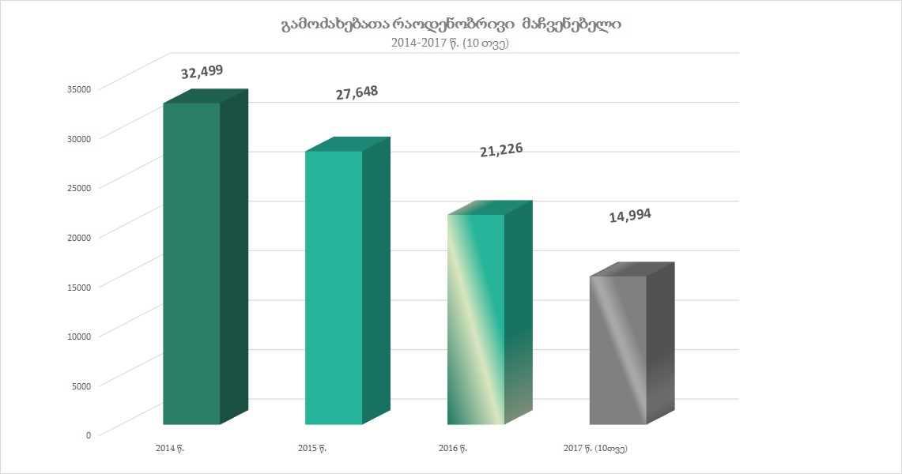

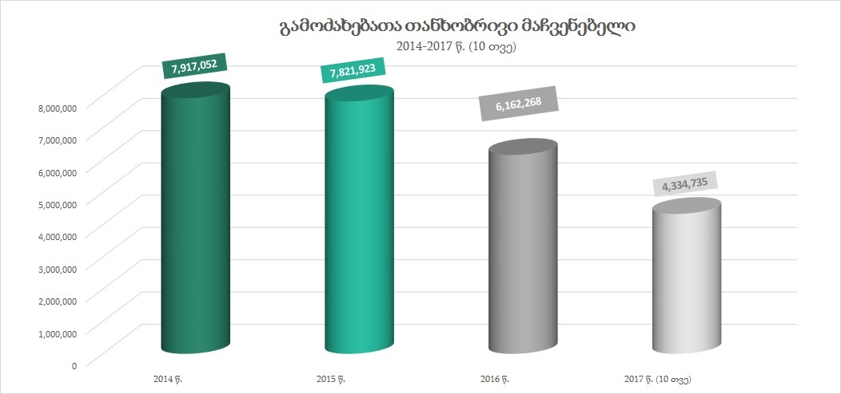
სასწავლო-სატრენინგო ცენტრი
სასწავლო-სატრენინგო ცენტრში დაინერგა ტრენინგები, რომელთა მიზანიცაა სასწრაფო სამედიცინო დახმარების ბრიგადის წევრების გადამზადება. ტრენინგები აკრედიტირებულია შრომის, ჯანმრთელობისა და სოციალური დაცვის სამინისტროს მიერ. ცენტრის სასწავლო-სატრენინგო სამსახური, მოთხოვნის შემთხვევაში უზრუნველყოფს სხვადასხვა ორგანიზაციისათვის თანამშრომელთა, სპეციალისტთა, სტაჟიორთა, სტაჟირების კანდიდატთა, ფიზიკურ და სხვა დაინტერესებულ პირთა მოსამზადებლად სასწავლო კურსების ჩატარებას.
სასწავლო სატრენინგო ცენტრმა შეიმუშავა ,,სასწრაფო სამედიცინო დახმარების სამსახურის ექიმამდელი, პრეჰოსპიტალური, გადაუდებელი სამედიცინო დახმარების სპეციალისტი-პარამედიკოსის სპეციალიზაციის კურსი“, რომელსაც ანალოგი არ ჰყავს ამიერკავკასიაში. კურსის გავლა შეუძლიათ ფიზიკურ პირებს, რომლებთაც აქვთ წარმატებით დამთავრებული უმაღლესი სამედიცინო საგანმანათლებლო დაწესებულებების სამკურნალო/მედიცინის ფაკულტეტი. სერტიფიკატი გაიცემა მსმენელზე, რომელიც წარმატებით გაივლის როგორც თეორიული, ასევე პრაქტიკული უნარ-ჩვევების კურსს. პარამედიკოსები დასაქმდებიან ცენტრის სხვადასხვა რაიონულ სამსახურებში

სამედიცინო დაწესებულებების საგანგებო სიტუაციებზე მდგრადობისა დ აუსაფრთხოების შეფასება
ჯანმრთელობის მსოფლიო ორგანიზაციის მიერ შემუშავებული ,,საავადმყოფოთა უსაფრთხოების ინდექსის შეფასების მეთოდოლოგიის“ შესაბამისად, ცენტრმა მიმდინარე წელს განახორციელა სტაციონარული ქსელის შეფასება საგანგებო სიტუაციებზე მდგრადობისა და უსაფრთხოების კუთხით. შეფასდა 12 სხვადასხვა ტიპის და პროფილის საავადმყოფო (შიდა ქართლის რეგიონის - 10 კლინიკა, ქ. თბილისის - შპს „ავერსის კლინიკა“ და ქ. რუსთავის - სს კლინიკა „რუსთავი“). უსაფრთხოების ინდექსის გაზრდის მიზნით კლინიკებს მიეცათ კონკრეტული რეკომენდაციები, რომლებიც ასახულია თითოული დაწესებულების შეფასების ანგარიშში.
ასევე ჯანმრთელობის მსოფლიო ორგანიზაციის მხარდაჭერით და დაფინანსებით მიმდინარეობს 50 კლინიკის უსაფრთხოების ინდექსის შეფასება, რაც თავის მხრივ ხელს შეუწყობს სტაციონარული სამედიცინო დაწესებულებების საგანგებო სიტუაციებზე მდგრადობასა და უსაფრთხოებას.

